Бюджетное общеобразовательное учреждение города Омска

«Гимназия № 139»

Проект на тему

«Коронавирус и его воздействие»

Работу подготовила:

Ученица 9 класса

Чигрик Галина Николаевна

Проверила:

Разумова Евгения Валерьевна

Учитель: Экономика.

Омск,2021

**Содержание**

|  |  |
| --- | --- |
| Введение………………………………………………………………….. | 3 |
| Наиболее распространенные вирусные инфекции, пути заражения… | 4 |
| Заболевания……………………………………………………………….. | 5 |
| Виды у человека………………………………………………………….. | 5 |
| Симптомы и признаки коронавируса у человека……………………… | 6 |
| Как защитить себя от заражения коронавирусом?................................. | 6 |
| Ношение масок……………………………………………………………. | 7 |
| Алгоритм действия………………………………………………………... | 8 |
| Вакцинация………………………………………………………………… | 10 |
| Заключение………………………………………………………………… | 11 |
| Список источников……………………………………………………….. | 12 |

**Введение**

**Общие вопросы по теме:**

1. Правда ли что коронавирус — это обычный грипп?
2. Лечится ли коронавирус только имбирём и лимоном?
3. Почему стоит носить медицинские маски?

**Актуальность**: Замысел проекта рассказать людям о глобальной пандемии

В 2021 году до сих пор актуальна тема коронавируса. Ежедневно тысячи людей заряжается этим заболеванием по всему миру. Китай, страна, откуда вирус распространился по земному шару.

Эта тема меня заинтересовала, так как хотелось бы лучше разобраться в этом заболевании чтоб в следующую глобальную пандемию знать, что делать.

Я предполагаю получить знание как: воздействие коронавируса на человека; протекание коронавируса; первые симптомы; как обезопасить себя.

Мне предстоит сложная работа так как множество информации скопилось в интернете за время пандемии и мне стоит разобраться в этой теме лучше, и преподнести материал интересно.

**Цель работы:** Выяснить как коронавирус приникает в тело человека и его воздействие на организм человека.

**Задачи работы**: Изучить литературу по теме, и выяснить о воздействиях коронавируса на человека.

Глава 1

В марте 2020 года Всемирная организация здравоохранения объявила пандемию [новой коронавирусной инфекции](https://xn--80aesfpebagmfblc0a.xn--p1ai/about-covid/#symptoms), обнаруженной в конце декабря 2019 года в китайском городе Ухань. Пандемия — это глобальная эпидемия. Быстрое распространение новой инфекции и больше число летальных случаев мобилизовали системы здравоохранения разных стран мира, а также их фармпроизводства, чтобы как можно быстрее разработать вакцины и лекарства

**Вирус** — это неклеточная форма жизни, которая распространяет инфекцию на клетки живых организмов, включая бактерии. Термин возник от латинского слова virus, обозначающего «яд».

**Наиболее распространенные вирусные инфекции, пути заражения**

|  |  |
| --- | --- |
| **Инфекция** | **Пути заражения** |
| Гепатит (А) | «Болезнь грязных рук» |
| СПИД | Половой путь и че­рез кровь |
| Энцефалит | Переносчики — кро­вососущие клещи |
| КГЛ — конго-крымская геморраги­ческая лихо­радка |
| Бешенство | При укусе боль­ных животных |
| Грипп (ОРВИ) | Воздушно-капель­ный |
| Корь, крас­нуха | Воздушно, но не капель­ный |
| Ветряная оспа | |  |
| Ящур | | Болеют парноко­пытные животные (коровы, козы, ов­цы) |
| Полиомие­лит | | Чаще через гряз­ные руки, воду, пищевые продук­ты. Возможно и воздушно-капельное заражение. |
| **Комплексные инфекции, либо инфекции, вызываемые как бактериями, так и вирусами** | | |
| Пневмония | | Воздушно капель­ный |
|  | | |

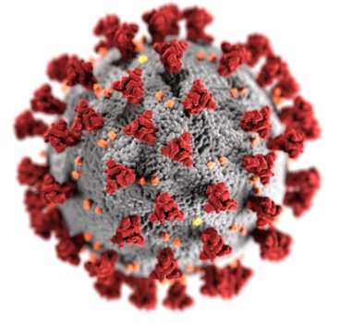**Коронавирус** - семейство РНК-содержащих вирусов, включающее на май 2020 года 43 вида, объединённых в два подсемейства. Поражают млекопитающих, птиц и земноводных. Название связано со строением вируса, шиповидные отростки которого напоминают солнечную корону

**Заболевания**

Заболеваний у людей – от распространенной простуды до тяжелого острого респираторного синдрома (ТОРС, "атипичная пневмония"), а также воспалительный процесс пищеварительного тракта. На долю **коронавирусной** инфекции приходится от 4 до 20% случаев всех ОРВИ (острая респираторная вирусная инфекция).

**Виды у человека**

У человека острую респираторную инфекцию вызывают четыре вида коронавирусов: 229E, OC43, NL63, HKUI, чаще протекающую с поражением верхних дыхательных путей легкой или средней тяжести, и в редких случаях – с инфекциями нижних дыхательных путей.

**Распространение в России на 2021 год**

Коронавирусная инфекция зафиксирована во всех [регионах России](https://ru.wikipedia.org/wiki/%D0%A1%D1%83%D0%B1%D1%8A%D0%B5%D0%BA%D1%82%D1%8B_%D0%A0%D0%BE%D1%81%D1%81%D0%B8%D0%B9%D1%81%D0%BA%D0%BE%D0%B9_%D0%A4%D0%B5%D0%B4%D0%B5%D1%80%D0%B0%D1%86%D0%B8%D0%B8).

В третьей декаде сентября 2021 года в России был зафиксирован новый всплеск заболеваемости; в ряде регионов начали говорить о «четвёртой волне».

По состоянию на 12 декабря 2021 года общее число выявленных в России случаев заражения превысило10 млн. человек

     1 000 000 и более подтверждённых случаев

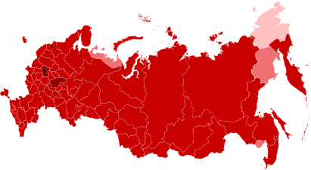     100 000—999 999 подтверждённых случаев

     10 000—99 999 подтверждённых случаев

     1000—9999 подтверждённых случаев

     100—999 подтверждённых случаев

**Вывод по главе 1**: Эксперты постоянно изучают пути передачи и распространение вируса на территории России.

Глава 2

**Симптомы и признаки коронавируса у человека**

1. Высокая температура;
2. Затрудненное дыхание;
3. Чихание, кашель и заложенность носа;
4. Боли в мышцах и в груди;
5. Головная боль и слабость;
6. Возможна тошнота, рвота и диарея.

Сложность диагностики коронавируса в начале 2020 года вызвал тот факт, что все симптомы схожи с начальными признаками обычной простуды или гриппа. Поэтому для точного диагноза сдается тест. Этот тест предназначен для диагностики активной коронавирусной инфекции и проводится тем, у кого есть симптомы респираторного заболевания или тем, кто имел контакты с возможным источником инфекции. Для этого берется мазок из носа и ротоглотки и методом ПЦР выявляется наличие или отсутствие генетического материала вируса (РНК коронавируса) в биологическом материале человека. Для подтверждения или исключения наличия инфекции тест выполняется повторно через 10 дней после первичного взятия мазка.

## **Как защитить себя от заражения коронавирусом?**

Самое важное, что можно сделать, чтобы защитить себя, — это поддерживать чистоту рук и поверхностей.

* Держите руки в чистоте, часто мойте их водой с мылом или используйте дезинфицирующее средство.
* Также старайтесь не касаться рта, носа или глаз немытыми руками (обычно такие прикосновения неосознанно свершаются нами в среднем 15 раз в час).
* Носите с собой дезинфицирующее средство для рук, чтобы в любой обстановке вы могли очистить руки.
* Всегда мойте руки перед едой.
  + Будьте особенно осторожны, когда находитесь в людных местах, аэропортах и ​​других системах общественного транспорта. Максимально сократите прикосновения к находящимся в таких местах поверхностям и предметам, и не касайтесь лица.
* Носите с собой одноразовые салфетки и всегда прикрывайте нос и рот, когда вы кашляете или чихаете, и обязательно утилизируйте их после использования.
* Избегайте приветственных рукопожатий и поцелуев в щеку, пока эпидемиологическая ситуация не стабилизируется.
* На работе- регулярно очищайте поверхности и устройства, к которым вы прикасаетесь (клавиатура компьютера, панели оргтехники общего использования, экран смартфона, пульты, дверные ручки и поручни).

**Ношение масок**

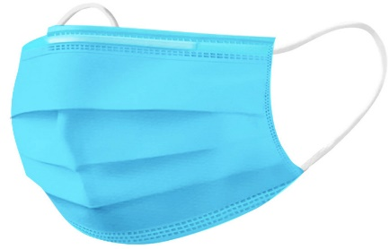Маски, в зависимости от типа, могут применяться для защиты здоровых людей либо в качестве средства профилактики дальнейшей передачи инфекции.

**Основные правила**[**ношения масок**](https://youtu.be/ciUniZGD4tY)

* Если вы надели или сняли маску либо прикоснулись к ней, проведите гигиеническую обработку рук.
* Носите маску так, чтобы она закрывала нос, рот и подбородок.
* После снятия маски кладите ее в чистый полиэтиленовый пакет; тканевые маски необходимо ежедневно стирать, а медицинские маски необходимо утилизировать с бытовым мусором.
* Не следует применять маски с клапанами.

**Как надевать и носить тканевую маску:**

* перед тем как взять маску в руки, обработайте их спиртосодержащим средством или вымойте с мылом;
  + проверьте маску на наличие разрывов или повреждений; поврежденные маски использовать не следует;
* наденьте маску так, чтобы она закрывала нос, рот и подбородок и плотно прилегала к лицу по краям;
* закрепите маску при помощи заушных петель или завязок, фиксирующихся на затылке; не перекручивайте петли, так как это может привести к появлению зазоров и неплотному прилеганию маски по краям;
* не дотрагивайтесь до надетой на лицо маски; если вы случайно дотронулись до нее, обработайте или вымойте руки;
* если маска загрязнена или отсырела, ее следует заменить.

**Правила ухода за тканевыми масками:**

* тканевые маски рекомендуется стирать с использованием мыла или моющего средства в горячей воде (не менее 60 градусов) не реже одного раза в день;
* при невозможности стирки в горячей воде маску следует выстирать мылом или моющим средством в воде комнатной температуры, после чего прокипятить в течение 1 минуты

**Алгоритм действия**

Если вы контактировали с человеком, который болеет COVID-19, следуйте этим рекомендациям:

* Позвоните в медицинское учреждение или на горячую линию по COVID-19 и выясните, где и когда можно сдать тест.
* Содействуйте работе по отслеживанию контактов. Это поможет остановить распространение вируса.
* Если тестирование недоступно, оставайтесь дома и воздержитесь от контактов с другими людьми в течение 14 дней.

Пока вы будете на карантине, не ходите на работу, в учебное заведение и в общественные места. Попросите, чтобы вам привезли продукты и все необходимое.

* Держитесь от всех людей, в том числе членов семьи, на расстоянии не менее 1 метра.
* Носите медицинскую маску, чтобы защитить окружающих от заражения, в том числе при обращении за медицинской помощью.
* Часто мойте руки.
* Изолируйтесь от других членов семьи в отдельной комнате. Если это невозможно, носите медицинскую маску.
* Регулярно проветривайте помещение.
* Если вы проживаете в одной комнате с другими людьми, расположите кровати на расстоянии не менее 1 метра.
* Следите за возможным появлением симптомов в течение 14 дней.
* Срочно обращайтесь за медицинской помощью, если у вас появились следующие опасные симптомы: затрудненное дыхание, нарушение речи или двигательных функций, спутанность сознания или боль в грудной клетке.
* Сохраняйте позитивный настрой, общайтесь с близкими по телефону или онлайн, а также выполняйте физические упражнения дома.

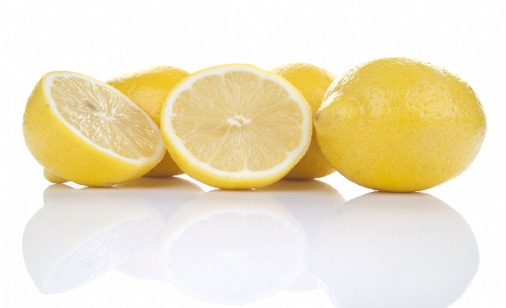Можно ли вылечить коронавирус народными методами? Употребляя в пищу лимон и имбирь. Лимон является неплохим источником витамина С и хорошо поддерживает работу иммунной системы. Имбирь содержит сесквитерпен - вещество, способное подавлять рост вирусов. На самом деле имбирь и лимон может лишь помочь скорее выздороветь за счёт стимулирования иммунитета, но точно не защитить от коронавируса. Утверждения о чудодейственности имбиря и лимона, - только маркетинговый ход. Нет ни одного пищевого продукта, который сам по себе способен защитить от вируса.

**Вакцинация**

**Вакцинация**— комплекс мероприятий, направленный на введение в организм [антиген](https://ru.wikipedia.org/wiki/%D0%90%D0%BD%D1%82%D0%B8%D0%B3%D0%B5%D0%BD)-специфичных компонентов (в составе [вакцин](https://ru.wikipedia.org/wiki/%D0%92%D0%B0%D0%BA%D1%86%D0%B8%D0%BD%D0%B0)) с целью формирования активного защитного [иммунитета](https://ru.wikipedia.org/wiki/%D0%98%D0%BC%D0%BC%D1%83%D0%BD%D0%B8%D1%82%D0%B5%D1%82) против определённого [инфекционного агента](https://ru.wikipedia.org/wiki/%D0%98%D0%BD%D1%84%D0%B5%D0%BA%D1%86%D0%B8%D0%BE%D0%BD%D0%BD%D1%8B%D0%B9_%D0%B0%D0%B3%D0%B5%D0%BD%D1%82), реже для лечения некоторых заболеваний. Успешная вакцинация приводит к [иммунизации](https://ru.wikipedia.org/wiki/%D0%98%D0%BC%D0%BC%D1%83%D0%BD%D0%B8%D0%B7%D0%B0%D1%86%D0%B8%D1%8F).

Под вакцинацией обычно подразумевается профилактическая вакцинация, проводимая заранее здоровым людям и животным в целях профилактики инфекционных заболеваний и иммунизации населения, такая вакцинация называется **вакцинопрофилактикой.**

## **Вакцины от коронавируса в России**

Россия - первая страна в мире, зарегистрировавшая [вакцину против COVID-19](https://xn--80aaezjt5d.xn--80aesfpebagmfblc0a.xn--p1ai/gam-covid-vak.html). В декабре 2020 года в стране объявлена масштабная, а с января 2021 года - массовая вакцинация. После прохождения всех необходимых исследований и соблюдения международных протоколов в России допущены к использованию [четыре отечественных вакцинных препарата](https://xn--80aaezjt5d.xn--80aesfpebagmfblc0a.xn--p1ai/#about).

На территории Российской Федерации зарегистрированы и используются четыре отечественные вакцины: Гам-Ковид-Вак (торговая марка "Спутник V") и "Спутник Лайт", разработанные Национальным исследовательским центром эпидемиологии и микробиологии имени Н.Ф. Гамалеи Минздрава России, «ЭпиВакКорона», созданная Государственным научным центром вирусологии и биотехнологии «Вектор» и «Ковивак», которую разработал Федеральный научный центр исследований и разработки иммунобиологических препаратов им. М. П. Чумакова Российской академии наук.

**Вывод к главе 2**: Важно быстро довести показатели массовой вакцинации в стране до 80% взрослого населения, соблюдать социальную дистанцию, носить маски, мыть руки и своевременно обращаться за медицинской помощью.

**По результатам выполненных исследований, я разработала памятку по профилактики Covid-19**.

**Заключение**

Эксперты по всему миру постоянно изучают, как новые варианты влияют на поведение вируса, включая любое потенциальное влияние на эффективность вакцин от COVID-19. Пока значимых изменений патогенов, способных влиять на течение болезни или эпидемический процесс не выявлено. В Роспотребнадзоре ведется постоянное наблюдение за изменчивостью вируса. Если будет доказано, что какая-либо из вакцин менее эффективна против одного или нескольких из этих вариантов, можно будет изменить состав вакцин для защиты от них. Но в то же время важно сделать прививку и продолжить меры по сокращению распространения вируса. медленные темпы вакцинации в мире вообще, не только в России, привели к тому, что коронавирус выиграл время и получил возможность мутировать. Он становится все более и более заразным, все больше и больше людей могут заболеть. Продолжающаяся нагрузка на систему здравоохранения может привести к очень серьезным последствиям и для экономики, и для жизни каждого россиянина. Поэтому так важно быстро довести показатели массовой вакцинации в стране до 80% взрослого населения. Всё это помогает снизить вероятность мутации вируса. Кроме того, очень важно соблюдать социальную дистанцию, носить маски, мыть руки и своевременно обращаться за медицинской помощью.

**Список источников**

1.https://www.rospotrebnadzor.ru/about/info/news_time/news_details.php?ELEMENT_ID=13566

2. ЕДИНЫЙ КОНСУЛЬТАЦИОННЫЙ ЦЕНТР РОСПОТРЕБНАДЗОРА

3. https://covid19.rosminzdrav.ru/

4. <https://xn--80aesfpebagmfblc0a.xn--p1ai/>

5. https://ru.wikipedia.org/wiki/COVID-19

6.https://ru.wikipedia.org/wiki/%D0%92%D0%B8%D1%80%D1%83%D1%81%D1%8B

